

**Об утверждении регламентов государственных услуг в области электроэнергетики**

***Утративший силу***

Постановление Восточно-Казахстанского областного акимата от 02 марта 2016 года № 50. Зарегистрировано Департаментом юстиции Восточно-Казахстанской области 05 апреля 2016 года № 4467. Утратило силу - постановлением Восточно-Казахстанского областного акимата от 26 июня 2020 года № 214

      Сноска. Утратило силу - постановлением Восточно-Казахстанского областного акимата от 26.06.2020 № 214 (вводится в действие по истечении десяти календарных дней после дня его первого официального опубликования).  
      Примечание РЦПИ.  
      В тексте документа сохранена пунктуация и орфография оригинала.  
      В соответствии с пунктом 2 статьи 27 Закона Республики Казахстан от 23 января 2001 года "О местном государственном управлении и самоуправлении в Республике Казахстан", статьей 16 Закона Республики Казахстан от 15 апреля 2013 года "О государственных услугах", приказом Министра энергетики Республики Казахстан от 14 апреля 2015 года № 281 "Об утверждении стандартов государственных услуг в области электроэнергетики" (зарегистрированном в Реестре государственной регистрации нормативных правовых актов за номером 11130) Восточно-Казахстанский областной акимат **ПОСТАНОВЛЯЕТ:**  
      1. Утвердить прилагаемые:   
      1) регламент государственной услуги "Выдача паспорта готовности энергопроизводящим и энергопередающим организациям к работе в осенне-зимний период;  
      2) регламент государственной услуги "Выдача заключения о технической целесообразности строительства дублирующих (шунтирующих) линий электропередачи и подстанций для объектов 110 кВ и ниже, 220 кВ и выше".  
      Сноска. Пункт 1 с изменением, внесенным постановлением Восточно- Казахстанского областного акимата от 07.09.2018 № 267 (вводится в действие по истечении десяти календарных дней после дня его первого официального опубликования).  
      2. Настоящее постановление вводится в действие по истечении десяти календарных дней после дня его первого официального опубликования.

|  |
| --- |
| *Аким* |
| *Восточно-Казахстанской области* | *Д. Ахметов* |

|  |  |
| --- | --- |
|  | Утвержден постановлением  Восточно-Казахстанского  областного акимата  от " 2 " марта 2016 года № 50 |

**Регламент государственной услуги "Выдача паспорта готовности энергопроизводящим и энергопередающим организациям к работе в осенне-зимний период"**

      Сноска. Заголовок - в редакции постановления Восточно-Казахстанского областного акимата от 07.09.2018 № 267 (вводится в действие по истечении десяти календарных дней после дня его первого официального опубликования).

**1. Общие положения**

      1. Государственная услуга "Выдача паспорта готовности энергопроизводящим и энергопередающим организациям к работе в осенне-зимний период" (далее – государственная услуга) оказывается местными исполнительными органами районов и городов областного значения (далее – услугодатель).  
      Прием заявлений и выдача результатов оказания государственной услуги осуществляются через:  
      1) канцелярию услугодателя;   
      2) веб-портал "электронного правительства" www.egov.kz (далее – портал).  
      Сноска. Пункт 1 с изменением, внесенным постановлением Восточно- Казахстанского областного акимата от 07.09.2018 № 267 (вводится в действие по истечении десяти календарных дней после дня его первого официального опубликования).  
      2. Форма оказания государственной услуги: электронная (частично автоматизированная) и (или) бумажная.

      3. Результат оказания государственной услуги: выдача паспорта готовности энергопроизводящим и энергопередающим организациям к работе в осенне-зимний период, выдача паспорта готовности энергопроизводящим и энергопередающим организациям к работе в осенне-зимний период с замечаниями, либо мотивированный ответ об отказе в оказании государственной услуги по основаниям, предусмотренным пунктом 10 стандарта государственной услуги "Выдача паспорта готовности энергопроизводящим и энергопередающим организациям к работе в осенне-зимний период", утвержденным приказом Министра энергетики Республики Казахстан от 14 апреля 2015 года № 281 (зарегистрированным в Реестре государственной регистрации нормативных правовых актов за номером 11130) (далее – Стандарт).

      Форма предоставления результата оказания государственной услуги: электронная, бумажная.  
      Сноска. Пункт 3 - в редакции постановления Восточно-Казахстанского областного акимата от 07.09.2018 № 267 (вводится в действие по истечении десяти календарных дней после дня его первого официального опубликования).

**2. Описание порядка действий структурных подразделений (работников) услугодателя в процессе оказания государственной услуги**

      4. Основанием для начала процедуры (действия) по оказанию государственной услуги является:

      при обращении к услугодателю: заявление по форме согласно приложению 1 к Стандарту;

      при обращении на портал: заявление по форме согласно приложению 1 к Стандарту.  
      Сноска. Пункт 4 - в редакции постановления Восточно-Казахстанского областного акимата от 07.09.2018 № 267 (вводится в действие по истечении десяти календарных дней после дня его первого официального опубликования).  
      5. Содержание каждой процедуры (действия), входящей в состав процесса оказания государственной услуги, длительность его выполнения:   
      действие 1 - специалист канцелярии услугодателя осуществляет прием и регистрацию документов, выдает услугополучателю (либо его представителю по доверенности) копию заявления с отметкой о регистрации в канцелярии услугодателя с указанием даты и времени приема пакета документов, направляет документы руководителю услугодателя для определения исполнителя. Длительность выполнения – 15 (пятнадцать) минут;  
      действие 2 - руководитель услугодателя ознакамливается с документами услугополучателя, определяет исполнителя для оказания государственной услуги и передает ему документы на исполнение. Длительность выполнения – 1 (один) календарный день;  
      действие 3 - исполнитель услугодателя проверяет документы услугополучателя на предмет полноты и передает их на рассмотрение рабочей комиссии. Длительность выполнения - 2 (два) календарных дня;  
      условие 1 - в случае установления факта неполноты представленных документов услугодатель в течение 2 (двух) рабочих дней выдает услугополучателю письменный мотивированный отказ в дальнейшем рассмотрении заявления;  
      действие 4 - рабочая комиссия по итогам рассмотрения принимает одно из следующих обоснованных решений:   
      1) выдать паспорт;   
      2) отказать в выдаче паспорта;  
      3) выдать уведомление.  
      Длительность выполнения – 25 (двадцать пять) календарных дней;  
      действие 5 - исполнитель услугодателя на основании обоснованного решения рабочей комиссии подготавливает один из следующих результатов оказания государственной услуги:   
      1) паспорт;   
      2) отказ;   
      3) уведомление.  
      Длительность выполнения – 1 (один) календарный день;  
      действие 6 - руководитель услугодателя подписывает результат оказания государственной услуги и направляет его для регистрации в канцелярию услугодателя. Длительность выполнения - 30 (тридцать) минут;  
      действие 7 - специалист канцелярии услугодателя регистрирует и выдает результат оказания государственной услуги услугополучателю. Длительность выполнения – 15 (пятнадцать) минут.  
      Срок оказания государственной услуги: с момента сдачи пакета документов услугодателям, а также при обращении на веб-портал – 30 (тридцать) календарных дней.  
      6. Результатом процедуры (действия) по оказанию государственной услуги по действию 1, указанному в пункте 5 настоящего Регламента, являются зарегистрированные документы услугополучателя, которые служат основанием для начала выполнения действия 2, указанного в пункте 5 настоящего Регламента.  
      Результатом процедуры (действия) по оказанию государственной услуги по действию 2, указанному в пункте 5 настоящего Регламента, является передача документов на рассмотрение исполнителю, которая служит основанием для начала выполнения действия 3, указанного в пункте 5 настоящего Регламента.  
      Результатом процедуры (действия) по оказанию государственной услуги по действию 3, указанному в пункте 5 настоящего Регламента, является направление документов на рассмотрение рабочей комиссии, которое служит основанием для начала выполнения действия 4, указанного в пункте 5 настоящего Регламента.  
      Результатом процедуры (действия) по оказанию государственной услуги по действию 4, указанному в пункте 5 настоящего Регламента, является принятие решения рабочей комиссией, которое служит основанием для начала выполнения действия 5, указанного в пункте 5 настоящего Регламента.  
      Результатом процедуры (действия) по оказанию государственной услуги по действию 5, указанному в пункте 5 настоящего Регламента, является подготовка результата оказания государственной услуги, который служит основанием для начала выполнения действия 6, указанного в пункте 5 настоящего Регламента.  
      Результатом процедуры (действия) по оказанию государственной услуги по действию 6, указанному в пункте 5 настоящего Регламента, является подписанный результат оказания государственной услуги, который служит основанием для начала выполнения действия 7, указанного в пункте 5 настоящего Регламента.  
      Результатом процедуры (действия) по оказанию государственной услуги по действию 7, указанному в пункте 5 настоящего Регламента, является выдача результата оказания государственной услуги услугополучателю.

**3. Описание порядка взаимодействия структурных подразделений (работников) услугодателя в процессе оказания государственной услуги**

      7. Перечень структурных подразделений (работников) услугодателя, которые участвуют в процеccе оказания государственной услуги:  
      1) специалист канцелярии услугодателя;  
      2) руководитель услугодателя;  
      3) исполнитель услугодателя;  
      4) рабочая комиссия.  
      8. Описание последовательности процедур (действий) между структурными подразделениями (работниками) с указанием длительности каждой процедуры (действия):  
      1) специалист канцелярии услугодателя осуществляет прием и регистрацию документов, выдает услугополучателю (либо его представителю по доверенности) копию заявления с отметкой о регистрации в канцелярии услугодателя с указанием даты и времени приема пакета документов, направляет документы руководителю услугодателя для определения исполнителя. Длительность выполнения – 15 (пятнадцать) минут;   
      2) руководитель услугодателя ознакамливается с документами, определяет исполнителя для оказания государственной услуги и передает ему документы на исполнение. Длительность выполнения - 1 (один) календарный день;   
      3) исполнитель услугодателя проверяет документы услугополучателя на предмет полноты, в случае установления факта неполноты представленных документов в течение 2 (двух) рабочих дней выдает услугополучателю письменный мотивированный отказ в дальнейшем рассмотрении заявления, после чего передает документы услугополучателя на рассмотрение рабочей комиссии. Длительность выполнения - 2 (два) календарных дня;  
      4) рабочая комиссия по итогам рассмотрения принимает одно из следующих обоснованных решений:   
      1) выдать паспорт;   
      2) отказать в выдаче паспорта;  
      3) выдать уведомление.  
      Длительность выполнения – 25 (двадцать пять) календарных дней;  
      5) исполнитель услугодателя на основании обоснованного решения рабочей комиссии подготавливает один из следующих результатов оказания государственной услуги:   
      1) паспорт;   
      2) отказ;   
      3) уведомление.  
      Длительность выполнения – 1 (один) календарный день;  
      6) руководитель услугодателя подписывает результат оказания государственной услуги и направляет его для регистрации в канцелярию услугодателя. Длительность выполнения - 30 (тридцать) минут;   
      7) специалист канцелярии услугодателя регистрирует и выдает результат оказания госудрственной услуги услугополучателю. Длительность выполнения – 15 (пятнадцать) минут.

**4. Описание порядка использования информационных систем в процессе оказания государственной услуги**

      9. Описание порядка обращения и последовательности процедур (действий) услугодателя и услугополучателя при оказании государственной услуги через портал:  
      1) услугополучатель осуществляет регистрацию на портале с помощью индивидуального/бизнес идентификационного номера (далее – ИИН/БИН), а также пароля (осуществляется для незарегистрированных услугополучателей на портале);  
      2) процесс 1 – процесс ввода услугополучателем ИИН/БИН и пароля (процесс авторизации) на портале для получения услуги;  
      3) условие 1 – проверка на портале подлинности данных о зарегистрированном услугополучателе через ИИН/БИН и пароль;  
      4) процесс 2 – формирование порталом сообщения об отказе в авторизации в связи с имеющимися нарушениями в данных услугополучателя;  
      5) процесс 3 – выбор услугополучателем услуги, указанной в настоящем регламенте, вывод на экран формы запроса для оказания услуги и заполнение услугополучателем формы (ввод данных) с учетом ее структуры и форматных требований, прикрепление к форме запроса необходимых копий документов в электронном виде, указанных в пункте 9 Стандарта, а также выбор услугополучателем регистрационного свидетельства ЭЦП для удостоверения (подписания) запроса;   
      6) условие 2 – проверка на портале срока действия регистрационного свидетельства ЭЦП и отсутствия в списке отозванных (аннулированных) регистрационных свидетельств, а также соответствия идентификационных данных (между ИИН/БИН, указанным в запросе, и ИИН/БИН, указанным в регистрационном свидетельстве ЭЦП);  
      7) процесс 4 – формирование сообщения об отказе в запрашиваемой услуге в связи с не подтверждением подлинности ЭЦП услугополучателя;  
      8) процесс 5 – направление электронного документа (запроса услугополучателя), удостоверенного (подписанного) ЭЦП услугополучателя, через портал в автоматизированное рабочее место государственной базы данных (далее – АРМ ГБД "Е-лицензирование") для обработки запроса услугодателем;  
      9) условие 3 – проверка услугодателем соответствия приложенных услугополучателем документов, указанных в Стандарте, и основаниям для оказания услуги;  
      10) процесс 6 - формирование сообщения об отказе в запрашиваемой услуге в связи с имеющимися нарушениями в документах услугополучателя;  
      11) процесс 7 – получение услугополучателем результата государственной услуги (уведомление в форме электронного документа), сформированного АРМ ГБД "Е-лицензирование". Результат оказания государственной услуги направляется услугополучателю в "личный кабинет" в форме электронного документа, удостоверенного ЭЦП уполномоченного лица услугодателя.  
      10. Порядок обращения и последовательности процедур (действий) услугодателя и услугополучателя при оказании государственной услуги через портал указан в диаграмме функционального взаимодействия информационных систем, задействованных в оказании государственной услуги, согласно приложению 1 к настоящему регламенту.  
      11. Подробное описание последовательности процедур (действий), взаимодействий структурных подразделений (работников) услугодателя в процессе оказания государственной услуги, а также описание порядка использования информационных систем в процессе оказания государственной услуги отражается в справочнике бизнес-процессов оказания государственной услуги согласно приложению 2 к настоящему регламенту. Справочник бизнес-процессов оказания государственной услуги размещается на веб-портале "электронного правительства", интернет-ресурсе услугодателя.

|  |  |
| --- | --- |
|  | Приложение 1 к регламенту  государственной услуги  "Выдача паспорта готовности  энергопроизводящим и  энергопередающим  организациям к работе в осенне-  зимний период" |

      Сноска. Текст в правом верхнем углу приложения 1 в редакции постановления Восточно-Казахстанского областного акимата от 07.09.2018 № 267 (вводится в действие по истечении десяти календарных дней после дня его первого официального опубликования).

**Диаграмма функционального взаимодействия информационных систем, задействованных в оказании государственной услуги через портал**

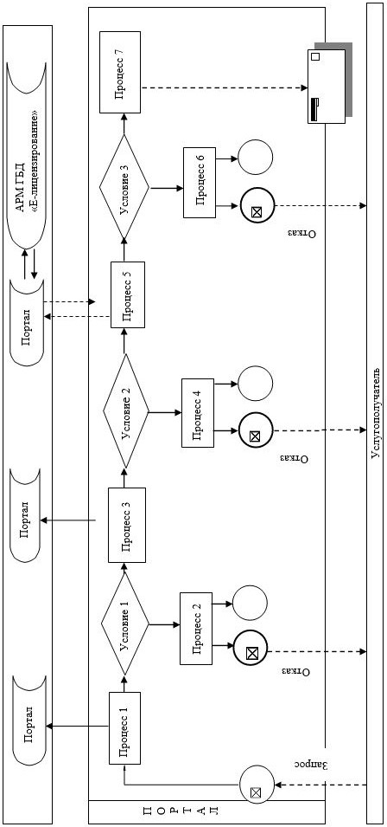

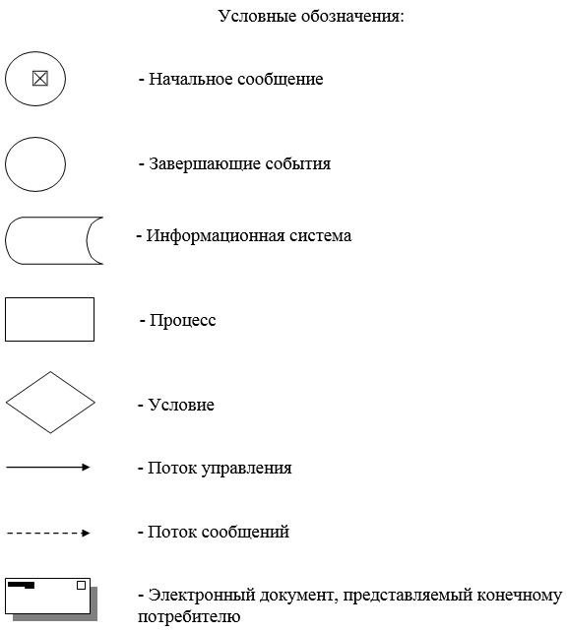

|  |  |
| --- | --- |
|  | Приложение 2 к регламенту  государственной услуги  "Выдача паспорта готовности  энергопроизводящим и  энергопередающим  организациям к работе в осенне-  зимний период" |

      Сноска. Текст в правом верхнем углу приложения 2 в редакции постановления Восточно-Казахстанского областного акимата от 07.09.2018 № 267 (вводится в действие по истечении десяти календарных дней после дня его первого официального опубликования).

**Справочник бизнес-процессов оказания государственной услуги**

**1) при оказании государственной услуги через канцелярию услугодателя**

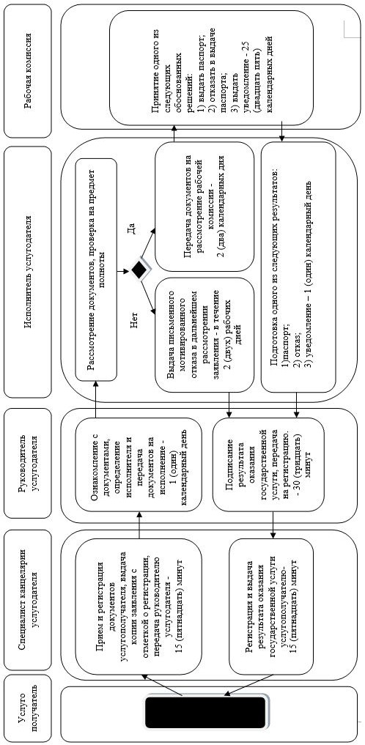

**2) при оказании государственной услуги через портал**

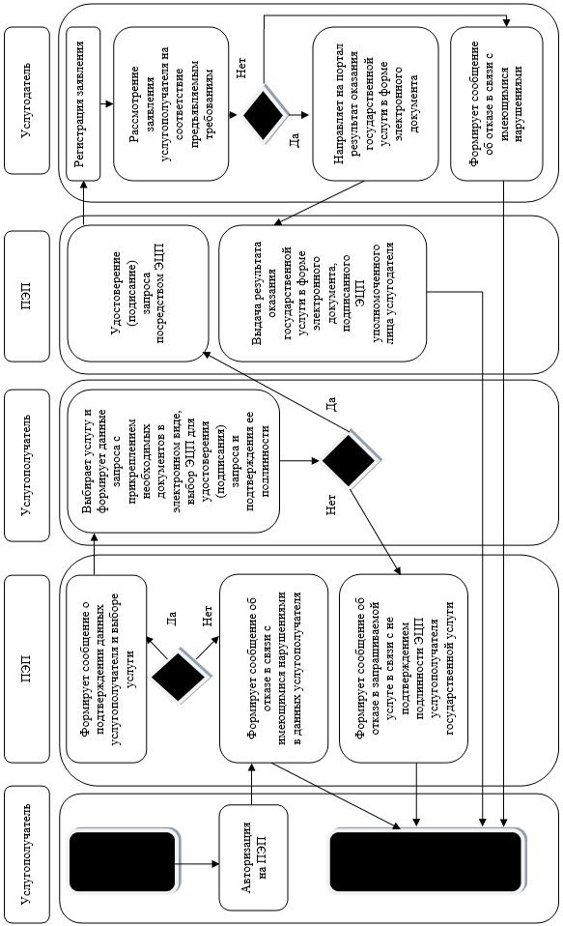

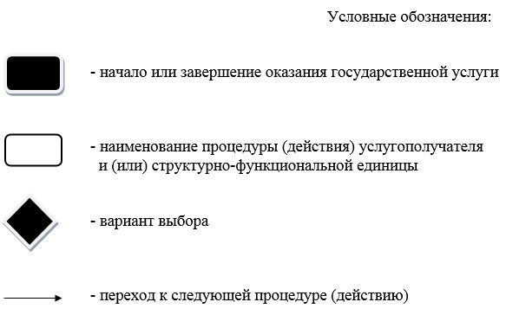

|  |  |
| --- | --- |
|  | Утвержден постановлением  Восточно-Казахстанского  областного акимата  от " 2 " марта 2016года № 50 |

**Регламент государственной услуги "Выдача заключения о технической целесообразности строительства дублирующих (шунтирующих) линий электропередачи и подстанций для объектов 110 кВ и ниже, 220 кВ и выше"**   
**1. Общие положения**

      1. Государственная услуга "Выдача заключения о технической целесообразности строительства дублирующих (шунтирующих) линий электропередачи и подстанций для объектов 110 кВ и ниже, 220 кВ и выше" (далее – государственная услуга) оказывается местными исполнительными органами районов и городов областного значения (далее – услугодатель).  
      Прием заявлений и выдача результатов оказания государственной услуги осуществляются через:  
      1) канцелярию услугодателя;   
      2) веб-портал "электронного правительства" (далее – портал).  
      2. Форма оказания государственной услуги – электронная (частично автоматизированная) и (или) бумажная.  
      3. Результат оказания государственной услуги – выдача заключения о технической целесообразности строительства дублирующих (шунтирующих) линий электропередачи и подстанций для объектов 110 кВ и ниже, 220 кВ и выше (далее - заключение) согласно приложению 1 к стандарту государственной услуги "Выдача заключения о технической целесообразности строительства дублирующих (шунтирующих) линий электропередачи и подстанций для объектов 110 кВ и ниже, 220 кВ и выше", утвержденному приказом Министра энергетики Республики Казахстан от 14 апреля 2015 года № 281 (зарегистрированным в Реестре государственной регистрации нормативных правовых актов за номером 11130) (далее - Стандарт).  
      Форма предоставления результата оказания государственной услуги: электронная (бумажная).  
      На портале результат оказания государственной услуги направляется в "личный кабинет" услугополучателя в форме электронного документа, подписанного электронной цифровой подписью (далее – ЭПЦ) уполномоченного лица услугодателя.  
      В случае обращения услугополучателя за результатом оказания государственной услуги на бумажном носителе, результат оказания государственной услуги оформляется в электронной форме, распечатывается и заверяется печатью и подписью уполномоченного лица услугодателя.

**2. Описание порядка действий структурных подразделений (работников) услугодателя в процессе оказания государственной услуги**

      4. Основанием для начала процедуры (действия) по оказанию государственной услуги является наличие заявления услугополучателя (либо его представителя по доверенности) по форме согласно приложению 2 к Стандарту или запроса в форме электронного документа, удостоверенного электронной цифровой подписью (далее - ЭЦП) услугополучателя.  
      5. Содержание каждой процедуры (действия), входящей в состав процесса оказания государственной услуги, длительность его выполнения:   
      действие 1 - специалист канцелярии услугодателя осуществляет прием и регистрацию документов услугополучателя, выдает услугополучателю (либо его представителю по доверенности) копию заявления с отметкой о регистрации в канцелярии услугодателя с указанием даты и времени приема пакета документов, направляет документы руководителю услугодателя для определения исполнителя. Длительность выполнения – 15 (пятнадцать) минут;  
      действие 2 - руководитель услугодателя ознакамливается с документами услугополучателя, определяет исполнителя для оказания государственной услуги и передает ему документы на исполнение. Длительность выполнения – 1 (один) календарный день;  
      действие 3 - исполнитель услугодателя проверяет документы услугополучателя на предмет полноты и передает на рассмотрение рабочей комиссии для принятия решения. Длительность выполнения - 2 (два) календарных дня;  
      условие 1 - в случае установления факта неполноты представленных документов услугодатель в течение 2 (двух) рабочих дней выдает услугополучателю письменный мотивированный отказ в дальнейшем рассмотрении заявления;  
      действие 4 - рабочая комиссия по итогам рассмотрения принимает одно из следующих обоснованных решений:   
      1) выдать заключение;   
      2) отказать в выдаче заключения. Длительность выполнения – 25 (двадцать пять) календарных дней;  
      действие 5 - исполнитель услугодателя на основании обоснованного решения рабочей комиссии подготавливает один из следующих результатов оказания государственной услуги:   
      1) заключение;   
      2) отказ.  
      Длительность выполнения - 1 (один) календарный день;  
      действие 6 - руководитель услугодателя подписывает результат оказания государственной услуги и направляет его для регистрации в канцелярию услугодателя. Длительность выполнения - 30 (тридцать) минут;  
      действие 7 - специалист канцелярии услугодателя регистрирует и выдает результат оказания государственной услуги услугополучателю. Длительность выполнения – 15 (пятнадцать) минут.  
      Срок оказания государственной услуги: с момента сдачи пакета документов услугодателю, а также при обращении на портал – 30 (тридцать) календарных дней.  
      6. Результатом процедуры (действия) по оказанию государственной услуги по действию 1, указанному в пункте 5 настоящего Регламента, являются зарегистрированные документы услугополучателя, которые служат основанием для начала выполнения действия 2, указанного в пункте 5 настоящего Регламента.  
      Результатом процедуры (действия) по оказанию государственной услуги по действию 2, указанному в пункте 5 настоящего Регламента, является передача документов на рассмотрение исполнителю, которая служит основанием для начала выполнения действия 3, указанного в пункте 5 настоящего Регламента.  
      Результатом процедуры (действия) по оказанию государственной услуги по действию 3, указанному в пункте 5 настоящего Регламента, является направление документов на рассмотрение рабочей комиссии, которое служит основанием для начала выполнения действия 4, указанного в пункте 5 настоящего Регламента.  
      Результатом процедуры (действия) по оказанию государственной услуги по действию 4, указанному в пункте 5 настоящего Регламента, является принятие решения рабочей комиссией, которое служит основанием для начала выполнения действия 5, указанного в пункте 5 настоящего Регламента.  
      Результатом процедуры (действия) по оказанию государственной услуги по действию 5, указанному в пункте 5 настоящего Регламента, является подготовка результата оказания государственной услуги, который служит основанием для начала выполнения действия 6, указанного в пункте 5 настоящего Регламента.  
      Результатом процедуры (действия) по оказанию государственной услуги по действию 6, указанному в пункте 5 настоящего Регламента, является подписанный результат оказания государственной услуги, который служат основанием для начала действия 7, указанного в пункте 5 настоящего Регламента.  
      Результатом процедуры (действия) по оказанию государственной услуги по действию 7, указанному в пункте 5 настоящего Регламента является выдача результата оказания государственной услуги услугополучателю.

**3. Описание порядка взаимодействия структурных подразделений (работников) услугодателя в процессе оказания государственной услуги**

      7. Перечень структурных подразделений (работников) услугодателя, которые участвуют в процессе оказания государственной услуги:  
      1) специалист канцелярии услугодателя;  
      2) руководитель услугодателя;  
      3) исполнитель услугодателя;  
      4) рабочая комиссия.  
      8. Описание последовательности процедур (действий) между структурными подразделениями (работниками) с указанием длительности каждой процедуры (действия):  
      1) специалист канцелярии услугодателя осуществляет прием и регистрацию документов услугополучателя, выдает услугополучателю (либо его представителю по доверенности) копию заявления с отметкой о регистрации в канцелярии услугодателя с указанием даты и времени приема пакета документов, направляет документы руководителю услугодателя для определения исполнителя. Длительность выполнения – 15 (пятнадцать) минут;   
      2) руководитель услугодателя ознакамливается с документами, определяет исполнителя для оказания государственной услуги и передает ему документы на исполнение. Длительность выполнение - 1 (один) календарный день;   
      3) исполнитель услугодателя проверяет документы услугополучателя на предмет полноты, в случае установления факта неполноты представленных документов в течение 2 (двух) рабочих дней выдает услугополучателю письменный мотивированный отказ в дальнейшем рассмотрении заявления, после чего передает документы услугополучателя на рассмотрение рабочей комиссии. Длительность выполнения - 2 (два) календарных дня;  
      4) рабочая комиссия по итогам рассмотрения принимает одно из следующих обоснованных решений:   
      1) выдать заключение;  
      2) отказать в выдаче заключения.   
      Длительность выполнения – 25 (двадцать пять) календарных дней.  
      5) исполнитель услугодателя на основании обоснованного решения рабочей комиссии подготавливает один из следующих результатов оказания государственной услуги:   
      1) заключение;   
      2) отказ.  
      Длительность выполнения - 1 (один) календарный день;  
      6) руководитель услугодателя подписывает результат оказания государственной услуги и направляет его для регистрации в канцелярию услугодателя. Длительность выполнения - 30 (тридцать) минут;   
      7) специалист канцелярии услугодателя регистрирует и выдает результат оказания государственной услуги услугополучателю. Длительность выполнения – 15 (пятнадцать) минут.

**4. Описание порядка использования использования информационных систем в процессе оказания государственной услуги**

      9. Описание порядка обращения и последовательности процедур (действий) услугодателя и услугополучателя при оказании государственной услуги через портал:  
      1) услугополучатель осуществляет регистрацию на портале с помощью индивидуального/бизнес идентификационного номера (далее – ИИН/БИН), а также пароля (осуществляется для незарегистрированных услугополучателей на портале);  
      2) процесс 1 – процесс ввода услугополучателем ИИН/БИН и пароля (процесс авторизации) на портале для получения услуги;  
      3) условие 1 – проверка на портале подлинности данных о зарегистрированном услугополучателе через ИИН/БИН и пароль;  
      4) процесс 2 – формирование порталом сообщения об отказе в авторизации в связи с имеющимися нарушениями в данных услугополучателя;  
      5) процесс 3 – выбор услугополучателем услуги, указанной в настоящем регламенте, вывод на экран формы запроса для оказания услуги и заполнение услугополучателем формы (ввод данных) с учетом ее структуры и форматных требований, прикрепление к форме запроса необходимых копий документов в электронном виде, указанных в пункте 9 Стандарта, а также выбор услугополучателем регистрационного свидетельства ЭЦП для удостоверения (подписания) запроса;   
      6) условие 2 – проверка на портале срока действия регистрационного свидетельства ЭЦП и отсутствия в списке отозванных (аннулированных) регистрационных свидетельств, а также соответствия идентификационных данных (между ИИН/БИН, указанным в запросе, и ИИН/БИН, указанным в регистрационном свидетельстве ЭЦП);  
      7) процесс 4 – формирование сообщения об отказе в запрашиваемой услуге в связи с не подтверждением подлинности ЭЦП услугополучателя;  
      8) процесс 5 – направление электронного документа (запроса услугополучателя), удостоверенного (подписанного) ЭЦП услугополучателя, через портал в автоматизированное рабочее место государственной базы данных (далее – АРМ ГБД "Е-лицензирование") для обработки запроса услугодателем;  
      9) условие 3 – проверка услугодателем соответствия приложенных услугополучателем документов, указанных в Стандарте, и основаниям для оказания услуги;  
      10) процесс 6 – формирование сообщения об отказе в запрашиваемой услуге в связи с имеющимися нарушениями в документах услугополучателя;  
      11) процесс 7 – получение услугополучателем результата государственной услуги (уведомление в форме электронного документа), сформированного АРМ ГБД "Е-лицензирование". Результат оказания государственной услуги направляется услугополучателю в "личный кабинет" в форме электронного документа, удостоверенного ЭЦП уполномоченного лица услугодателя.  
      10. Порядок обращения и последовательности процедур (действий) услугодателя и услугополучателя при оказании государственной услуги через портал указан в диаграмме функционального взаимодействия информационных систем, задействованных в оказании государственной услуги, согласно приложению 1 к настоящему регламенту.  
      11. Подробное описание последовательности процедур (действий), взаимодействий структурных подразделений (работников) услугодателя в процессе оказания государственной услуги, а также описание порядка использования информационных систем в процессе оказания государственной услуги отражается в справочнике бизнес-процессов оказания государственной услуги согласно приложению 2 к настоящему регламенту. Справочник бизнес-процессов оказания государственной услуги размещается на веб-портале "электронного правительства", интернет-ресурсе услугодателя.

|  |  |
| --- | --- |
|  | Приложение 1 к регламенту  государственной услуги  "Выдача заключения  о технической целесообразности  строительства дублирующих  (шунтирующих) линий  электропередачи и подстанций  для объектов 110 кВ и ниже,  220 кВ и выше" |

**Диаграмма функционального взаимодействия информационных систем, задействованных в оказании государственной услуги через портал**

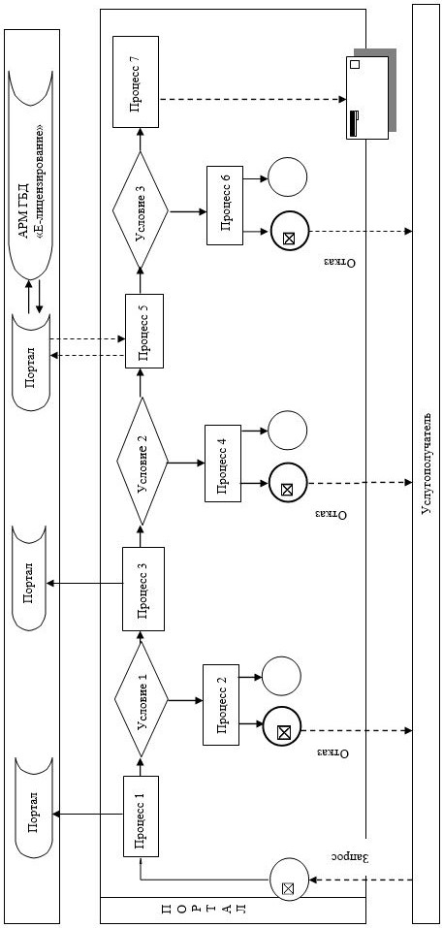

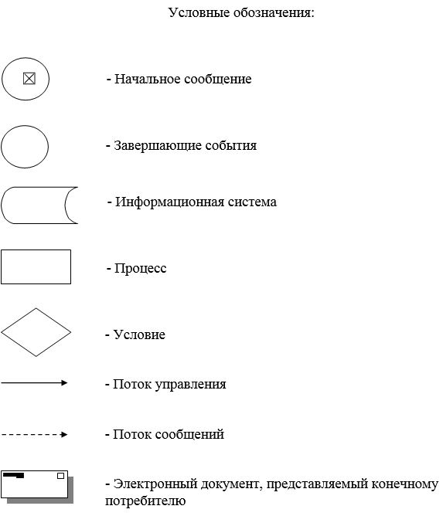

|  |  |
| --- | --- |
|  | Приложение 2 к регламенту  государственной услуги  "Выдача заключения о  технической целесообразности  строительства дублирующих  (шунтирующих) линий  электропередачи и подстанций  для объектов 110 кВ и ниже,  220 кВ и выше" |

**Справочник бизнес-процессов оказания государственной услуги**

**при оказании государственной услуги через канцелярию услугодателя**

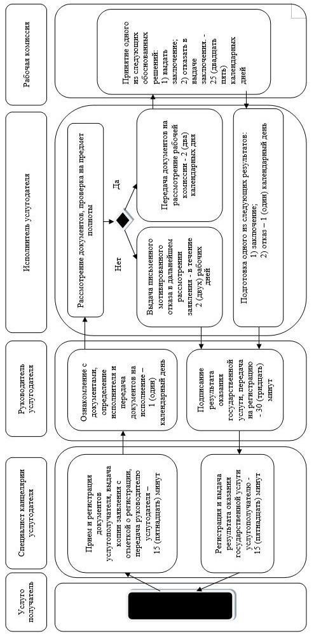

**2) при оказании государственной услуги через портал**

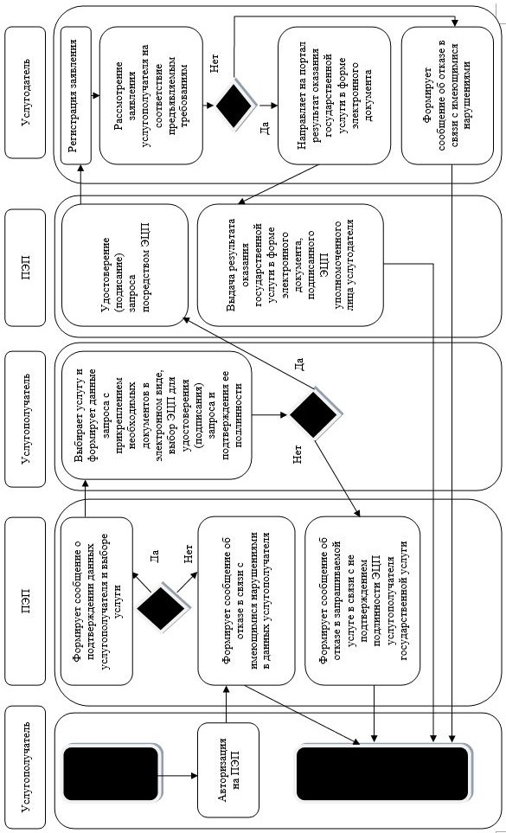

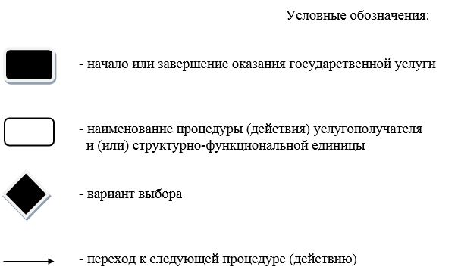

© 2012. РГП на ПХВ «Институт законодательства и правовой информации Республики Казахстан» Министерства юстиции Республики Казахстан